Nama: Khalish Muhammad Fattah

Kelas: D

**Soal Software Testing Fundamental**

**Soal Prioritas 1**

1. Sebutkan dan jelaskan berbagai automation testing tool yang dapat digunakan (minimal 3)!

Jawab :

1. Katalon merupakan alat pengujian otomasi yang bersifat skalabel dan membutuhkan low-code yang diperuntukkan untuk pengujian web, API, desktop (Windows), dan aplikasi mobile.
2. Selenium merupakan framework open-source yang digunakan untuk otomasi pengujian web dan mendukung bahasa pemrograman diantaranya Java, C#, Python, JavaScript, Ruby dan PHP.
3. Appium merupakan framework open-source yang digunakan untuk otomasi pengujian aplikasi mobile dengan menggunakan JSON wire protocol.

Referensi : <https://katalon.com/resources-center/blog/automation-testing-tools>

1. Tuliskan secara lengkap kesimpulan dari gambar berikut!

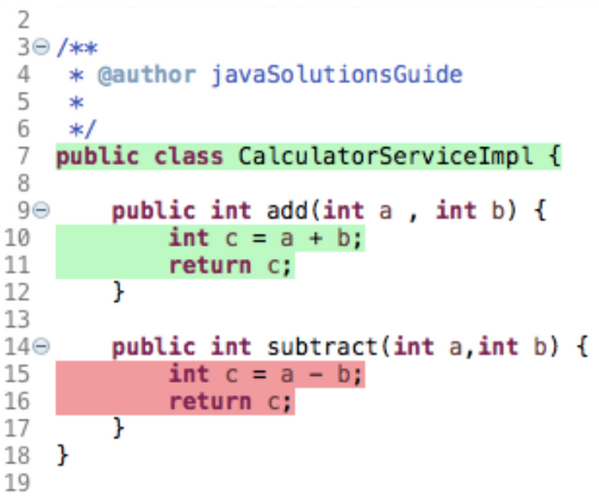

Jawab : Gambar tersebut merupakan pengujian code coverage yang menunjukkan baris kode yang diblok merah menunjukan baris tersebut tidak tercover dalam pengujian Junit. Sementara itu, baris kode yang diblok hijau menunjukan baris tersebut tercover dalam pengujian Junit. Dengan artian, Junit test case yang diujikan pada kode belum dapat mengcover logic yang ada pada kode yang diblok merah. Dengan begitu, belum dapat diketahui apakah baris kode yang diblok merah dapat bekerja sesuai ekspektasi. Penguji dapat menuliskan Junit test case tambahan untuk menguji baris kode yang masih belum tercover. Apabila Junit test case telah mengcover keseluruhan dari baris kode serta method yang ingin diuji maka code coverage akan menunjukan blok hijau saja yang menandakan coverage dari Junit test case yang ditulis dan diujikan sudah 100%.

Referensi : <https://www.eclemma.org/userdoc/annotations.html> , <https://opendsa-server.cs.vt.edu/ODSA/Books/Everything/html/junitcoverage.html> , <https://hariatylumbantobing.medium.com/apa-itu-code-coverage-c98b4b5c281b#:~:text=Sesuai%20dengan%20namanya%2C%20code%20coverage,oleh%20tim%20developer%20atau%20programmer> , <https://javasolutionsguide.blogspot.com/2019/07/how-to-integrate-and-use-eclemma-plugin.html> , <https://www.baeldung.com/jacoco>

**Soal Prioritas 2**

1. Tuliskan secara lengkap kesimpulan dari gambar berikut!

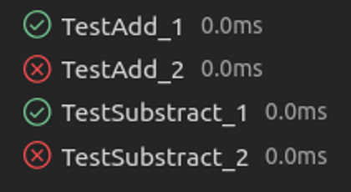

Jawab : Pada gambar di atas dijalankan 4 test case dimana dua test case yang bertandakan centang hijau menandakan software/baris kode yang dijalankan lolos test case dan memenuhi requirement sedangkan test case dengan bertandakan silang merah berarti software/baris kode yang dijalankan tidak lolos test case dan belum memenuhi requirement.

**Soal Eksplorasi**

1. Tulis kesimpulan dari hasil pengujian berikut.

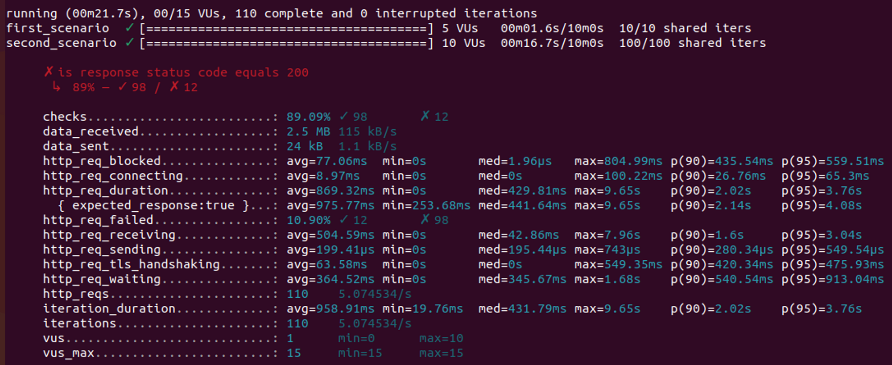

Jawab : Pada pengujian API Load di atas melalui K6 dapat dinyatakan dari output test tersebut bahwa threshold http_req_failed gagal terpenuhi dimana ada kemungkinan http error mencapai 10.90% yang seharusnya di bawah 1%. Error rate pada threshold http_req_failed tersebut menentukan availability dari API yang mana menunjukkan seberapa sering sistem mengembalikan error/kesalahan.

**Soal Software Testing as a Career Path**

1. Sebutkan berbagai skill yang dibutuhkan untuk menjadi seorang software tester!

Jawab : Non-technical skill meliputi komunikasi, terorganisir, proaktif, result-driven, problem solving, empati, pemahaman terhadap strategi bisnis, kemampuan beradaptasi, kemampuan untuk mengadakan rapat, kemampuan membuat penawaran, attitude yang baik. Technical skill meliputi pemahaman terhadap alat pengujian, pemahaman terhadap teknik pengujian, pemahaman terhadap alat manajemen pengujian kasus, manajemen proyek, pengetahuan dasar programming, kemampuan pengujian logic dan analytical, agile testing dan automation testing.

Referensi : <https://kms-technology.com/testing/soft-skills-for-testers.html> , <https://theonetechnologies.com/blog/post/top-12-software-testing-skills-every-tester-must-have>